
Université Mohamed I – Oujda
Faculté des Sciences Juridiques
Economiques et Sociales

TP02 : Formation en Power Point

Exercice1 : Ce qui constitue les animations. On entend par animation, les apparitions et les mouvements des textes, d’objets ou d’images.

- Nouveau diaporama: Ajouter une nouvelle diapositive.
- Disposition du contenu : choisir ‘titre et contenu’
- Création d’une animation: Ecrire un titre, sélectionnez-le et cliquez sur le bouton droit de la souris puis choir l’option : ‘personnaliser l’animation’ sur la liste déroulante.

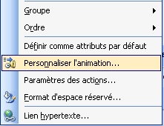

- A votre droite apparaît : Ajouter un effet, plusieurs types d’effets sont possibles, nous allons en retenir un dans cet exercice, sélectionnez : ouverture puis apparaître.
- Vous pouvez voir à quoi cela ressemble en faisant (F5) puis un clic, pour une animation réussie lors d’une présentation il faut utiliser que deux ou trois types d’animation afin de garder une cohérence dans le diaporama, par ailleurs vous devez toujours utiliser les mêmes types d’animations pour les mêmes types d’objets. (Appuyer sur Echap pour revenir au mode normal).
- Nous allons ensuite créer une forme automatique : Un cube avec une ombre (cela dit vous pouvez créer n’importe quelle forme ou insérer une image). Pour créer une forme allez dans le menu formes automatiques, il se trouve en-bas à droite sur PPT 2003, comme indiqué sur l’image.

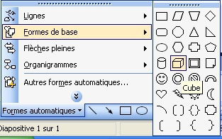
- Vous pouvez lui appliquer une ombre cela donne du relief à l’objet présenté.

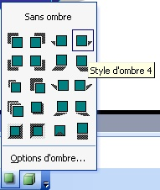

- Vous devez normalement avoir encore une zone de texte, celle-ci va nous servir à y mettre la description de l’objet.
- Maintenant nous allons procéder à la mise en place de l’animation. Tout d’abord sélectionner la zone de texte où se trouve votre description puis sélectionner personnaliser l’animation, nous allons y mettre 2 types d’animation pour cet élément, donc ajouter en premier un effet ouverture puis faites apparaître ensuite un effet de trajectoire de la droite vers la gauche.

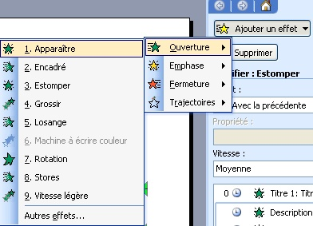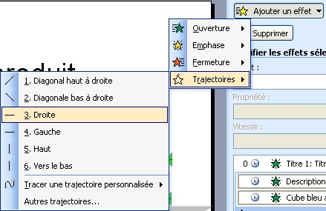
- Ajuster le déplacement pour que la trajectoire commence à droite et finisse à gauche. Paramétrez dans les options pour que le déplacement commence en même temps que l’apparition (donc avec la précédente) et que la vitesse de déplacement soit rapide.

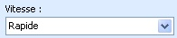

- Enfin nous allons placer le cube ou l’objet à droite et le faire apparaître grâce à l’effet estomper, régler la minuterie à 2 secondes.

